**LAB 1: BÀI THỰC HÀNH THAO TÁC DỮ LIỆU**

**Câu 1: Tải dữ liệu từ file CSV**

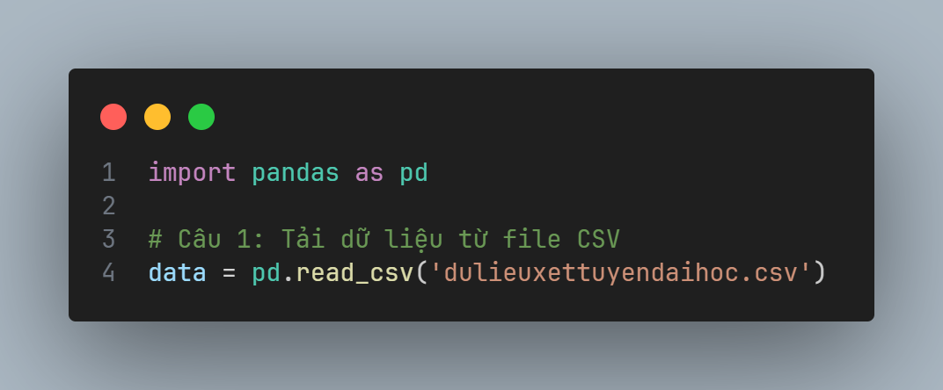

**Câu 2: Phân loại dữ liệu định tính và định lượng**

**Câu 3: In ra 10 dòng đầu và 10 dòng cuối**

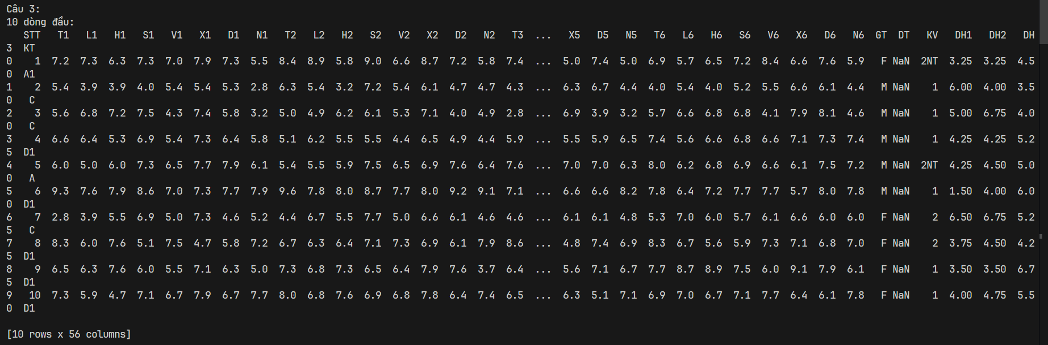

**Câu 4:** **Thống kê dữ liệu thiếu cho cột DT và thay thế dữ liệu thiếu bằng 0**

**Câu 5: Thống kê dữ liệu thiếu cho T1 và thay thế bằng giá trị trung bình**

**Câu 6: Xử lý dữ liệu thiếu cho các cột điểm số còn lại bằng giá trị trung bình**

**Câu 7: Tạo các biến TBM1, TBM2, TBM3**

**Câu 8: Tạo các biến xếp loại XL1, XL2, XL3**

**Câu 9: Tạo các biến US_TBM1, US_TBM2, US_TBM3 theo thang điểm 4 của Mỹ**

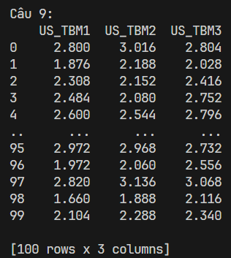

**Câu 10: Tạo biến KQXT để xác định sinh viên đậu hoặc rớt**

**Câu 11: Lưu dữ liệu đã xử lý xuống file CSV**

